Teâđtemvuâđđ õõlmâs vaaldâšm organisaatioi âânnmõʹšše:
Veʹrǧǧneǩpååʹšt mottai digitaalʼliʹžžen:
Tuʹnne puätt âânnmõʹšše liâdǥlaž pååʹštčuʹǩǩ, ǥu tobddääk eeʹjjest 2026 veʹrǧǧniiʹǩǩi liâdǥlaž äʹššneǩ-kääzzkõõzzid
Veʹrǧǧneǩpååʹšt vuâsttavälddmõš mottai eeʹjj 2026 alggpeäʹlest vuõss-sââʹjest digitaalʼliʹžžen. Muuttâs šâdd tõn mâŋŋa, ǥu veʹrǧǧneǩpååʹšt digitaalʼlaž vuõss-sâjjsažvuõđ kuõskki lääʹjjšiõttummuš šâdd viõʹǩǩe. Ǥu tobddääk muttâz viõʹǩǩe šõddmõõžž mâŋŋa vuõssmõs vuâra [jiijjâs organisaatio leʹbe äʹššeemkääzzkõõzz nõmm] leʹbe koon-ne veʹrǧǧneeʹǩǩ liâdǥlaž äʹššeemkääzzkõʹsse, tuʹnne raajât liâdǥlaž pååʹštčuʹǩǩ Suomi.fi-saaǥǥid. Juätkast vuäǯǯak tuʹnne veʹrǧǧneǩpååʹšt määŋgain veʹrǧǧniiʹǩǩin. Suomi.fi-saaǥǥ koʹrvvad veʹrǧǧniiʹǩǩin puõʹtti põʹmmaipååʹšt: seämma äʹšš ij puäʹđ teänab mâʹŋŋlubust ǩeʹrjjen tuʹnne põrttsad.

Muttâz täävtõssân lij smeʹllkâʹtted oummuid vuâsttaväʹldded veʹrǧǧneǩpååʹšt vuõss-sââʹjest liâdǥlânji. Suomi.fi-saaǥǥi âânnmõš šeäštt ääiʹj nuʹt meerlain ǥu veʹrǧǧniiʹǩǩin, ǥu saaǥǥ jåʹtte jåʹttlânji da aainâs miẹʹrrummu vuâsttavaʹlddja vuõigg päikka.

Suomi.fi-saaǥǥid âʹnne ååʹn pâʹjjel 2 miljoon oummu. Kääzzkõõzz ââʹnnmavälddmõõžž ehdtet juʹn ååʹn, ǥu tobddääk koon-ne veʹrǧǧneeʹǩǩ liâdǥlaž äʹššeemkääzzkõʹsse. Ođđ lääʹjjšiõttummuš šõõdden viõʹǩǩe eeʹjj 2026 alggpeäʹlest pååđmiâsttmõõžž ââʹnnmavälddmõʹšše jeät teänab kõõjj, pâi Suomi.fi-saaǥǥi âânnmõʹšše pueʹttmest čiõʹlǧǧeet tobddeem õhttvuõđâst. Tän muttâz mâŋŋa Suomi.fi-saaǥǥ liâ âânnmõõžžâst pâiʹl neellj miljoon oummust.

Mäʹhtt da keäzz Suomi.fi-saaǥǥ puäʹtte âânnmõʹšše?

- Suomi.fi-saaǥǥ puäʹtte âânnmõʹšše tuʹnne, jõs leäk tiuddâkksaž da tuʹst jiâ leäkku veâl Suomi.fi-saaǥǥ âânnmõõžžâst.
- Vuäinak iʹlmmtõõzz Suomi.fi-saaǥǥi ââʹnnmaväʹlddmest, ǥu tobddääk ravvseʹld õõlmâs vaaldâšm äʹššeemkääzzkõʹsse leʹbe âânak tobddeem poodd Suomi.fi-tobddummuž.
- Iʹlmmet ââʹnnmaväʹlddem õhttvuõđâst jiijjad neʹttpååʹštaddrõõzzad da raavâd tõn čiâss seʹst. Nääiʹt vuäǯǯak neʹttpååšta iʹlmmtõõzz tâʹl, ǥu tuʹnne lij puättam ođđ pååʹšt Suomi.fi-saaǥǥid.
- Neʹttpååʹšt iʹlmmtummuž mâŋŋa juätkak tobddeem takainalla ja cõõjõõđak äʹššeemkääzzkõʹsse, koozz leʹjjiǩ juʹn jååttmen.
- Hoʹhsse, što jõs äʹššääk organisaatio leʹbe nuuʹbb oummu peäʹlest, Suomi.fi-saaǥǥ puäʹtte âânnmõʹšše tuʹnne jiõccsad – jiâ tõn ooumže leʹbe organisaatiooʹje, koon peäʹlest leäk äiggam äʹššeed.
Jõs jiõk ââʹn õõlmâs vaaldâšm liâdǥlaž äʹššeemkääzzkõõzzid ravvseʹld tobddeeʹl, vuäǯǯak še juätkast veʹrǧǧneǩpååʹšt põʹmmaipååʹšten.

Muuttâs ij kuõsk vueʹllâkksaid ij-ǥa tõid oummuid, ǩeäk liâ ouddõsvuåppâm vueʹlnn leʹbe ǩeäin lij viõǥǥâst åårrai ouddõsvuåppâmåskkoummulååʹpp.

Vuâmmšõskartt, mäʹhtt Suomi.fi-saaǥǥ puäʹtte âânnmõʹšše pieʹǩǩen ravvâz tobddeem õõlmâs liâdǥliʹžže kääzzkõʹsse eeʹjj 2026 alggpeäʹlest tõn mâŋŋa, ǥu veʹrǧǧneǩpååʹšt digitaalʼlaž vuõss-sâjjsažvuõđ kuõskki lääʹjjšiõttummuš šâdd viõʹǩǩe:
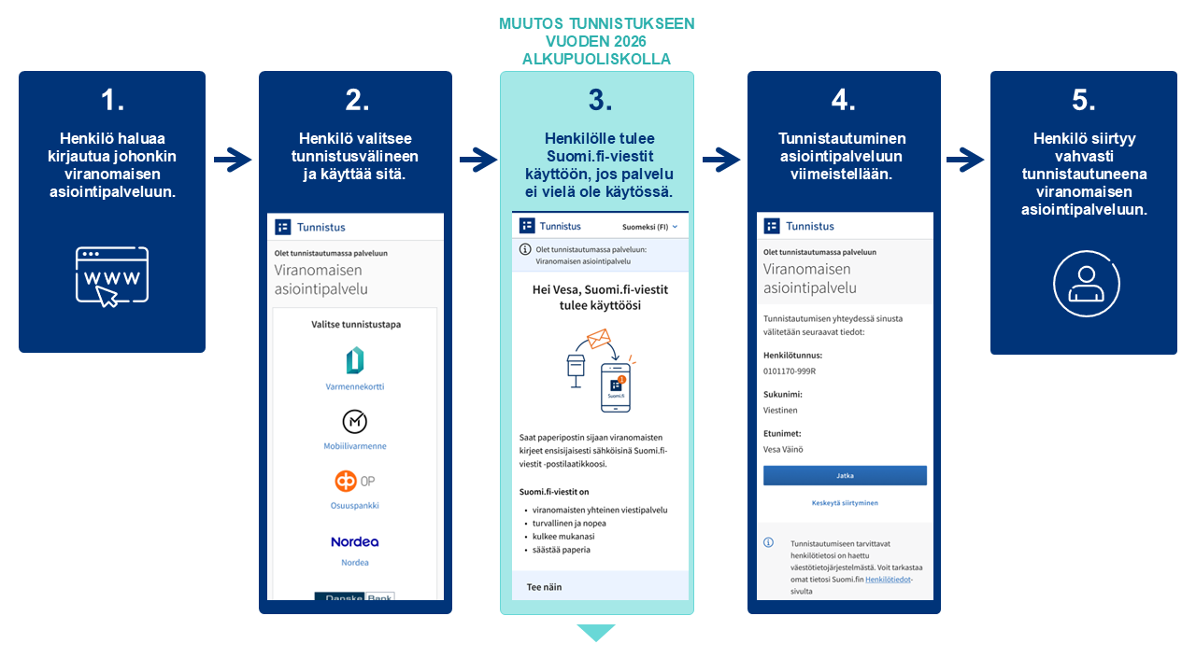
Mäʹhtt piâzzam lookkâd Suomi.fi-saaǥǥid puättam saaǥǥään?

- Vuäitak lookkâd Suomi.fi-saaǥǥid puättam veʹrǧǧneǩsaaǥǥid Suomi.fi-mobiilsuåvldõõzzâst leʹbe ǩeeʹrjtõõđeeʹl Suomi.fi-neʹttkääzzkõʹsse da cõõjõõđeeʹl toʹben päikka "Viestit".
- Tobddummuš tuejjeed baŋkktiõttin, mobiilraʹvvjeeʹjin leʹbe persoonkoort liâdǥlaž raʹvvjeeʹjin.
- Vuäǯǯak iʹlmmtõõzz neʹttpååšta tâʹl, ǥu tuʹnne puätt Suomi.fi-saaǥǥid ođđ saakk.
- Vuäǯǯak iʹlmmtõõzzid puättam saaǥǥin še Suomi.fi-mobiilsuåvldõõzzâst, jõs jiõk laaddâm suåvldõõzz ââʹnnmad.
Vuäitak še väʹldded Suomi.fi-saaǥǥid ââʹnnma addrõõzzâst https://suomi.fi/viestit leʹbe laaddeeʹl ââʹnnma Suomi.fi-mobiilsuåvldõõzz.

Mâid tâʹl, jõs haaʹlääm veʹrǧǧneǩpååʹšt še juätkast põʹmmaipååʹšten?

Digitaalʼlaž veʹrǧǧneǩpååšta serddmõš ij miârkat tõn, što ij ni ǩii vuäitči juätkast vuâsttaväʹldded veʹrǧǧneǩpååʹšt põʹmmaiǩeʹrjjen.
- Suomi.fi-saaǥǥ jiâ šõõdd âânnmõʹšše, jõs jiõk ââʹn veʹrǧǧniiʹǩǩi liâdǥlaž kääzzkõõzzid. Tâʹl vuäǯǯak še juätkast veʹrǧǧneǩpååʹšt põʹmmjen.

- Muuttâs ij kuõsk vueʹllâkksaid ij-ǥa ouddõsvuåppâm vueʹlnn åårrjid.

- Puk veʹrǧǧniiʹǩǩi vuõltteem pååʹšt jiâ puäʹđ digitaalʼliʹžžen Suomi.fi-saaǥǥid, ǥu pieʹǩǩ veʹrǧǧniiʹǩǩin sätt ââʹnned liâdǥlaž saakkummša še jeeʹres digitaalʼlaž kanaalid. Täin čiõʹlǧǧeet juõʹǩǩ organisaatio kääzzkõõzz õhttvuõđâst.

Jõs jiõk haaʹled vuâsttaväʹldded veʹrǧǧneǩpååʹšt Suomi.fi-saaǥǥid, vuäitak cõõjõõttâd Suomi.fi-saaǥǥin mååusat põʹmmaipååʹšt vuâsttaväʹlddjen muuʹtteeʹl kääzzkõõzz asetõõzzid leʹbe vääʹldeeʹl õhttvuõđ Digi- da meerteâttkonttâr äʹššneǩ-kääzzkõʹsse. Muttâz vuäitt tuejjeed eman Suomi.fi-saaǥǥi ââʹnnmavälddmõõžž mâŋŋa eeʹjjest 2026, ij ouddlest.

Vaʹlljummuš põʹmmaipååʹšt vuâsttavälddmõõžžâst pââšš viõǥǥâst pieʹll eeʹjj vuârast. Jos kuuđ määnpââʹj mâŋŋa tobddääk oʹđđest veʹrǧǧniiʹǩǩi äʹššeemkääzzkõʹsse, Suomi.fi-saaǥǥ puäʹtte oʹđđest âânnmõʹšše.

Jõs âânnmõõžžâst lij Suomi.fi-mobiilsuåvldõs, hoʹhsse, što

- tåʹlǩ suåvldõõzz jaukkummuš ij jaukkâd Suomi.fi-saaǥǥid âânnmõõžžstad.

- kääzzkõõzz âânnmõõžžâst jaukkummuš âlgg pâi tuejjeed Suomi.fi-saaǥǥi asetõõzzin.

Haaʹleen vuäitak še jiõčč kuäʹss täättas väʹldded Suomi.fi-saaǥǥid oʹđđest âânnmõʹšše Suomi.fi-suåvldõõzz leʹbe vääʹldeeʹl kääzzkõõzz âânnmõʹšše addrõõzzâst suomi.fi/saaǥǥ.

Lââʹssteâđ

Lââʹssteâđ Suomi.fi-saaǥǥin: https://suomi.fi/fi/viestit

Lââʹssteâđ Suomi.fi-tobddummšest : https://www.suomi.fi/ohjeet-ja-tuki/tunnistus/mika-on-suomifi-tunnistus

Suomi.fi-saaǥǥid pååʹšt vuõltteei organisaatio: https://www.suomi.fi/ohjeet-ja-tuki/viestit/suomifi-viesteja-kayttavat-organisaatiot-ja-palvelut

Nääiʹt loopptak Suomi.fi-saaǥǥid âânnmõõžžâst: https://www.suomi.fi/ohjeet-ja-tuki/viestit/viestien-kaytto/viestien-kayton-lopettaminen
Mii lij Suomi.fi-saaǥǥ?
Suomi.fi-saaǥǥ lij teâttstaani liâdǥlaž pååʹštčuʹǩǩ, kååʹtt koʹrvvad põʹmmaipååʹšt mieʹldd puõʹtti veʹrǧǧneǩpååʹšt. Kääzzkõõzz âʹnne määŋg veʹrǧǧneeʹǩǩ da mieʹrr lâssan čõõđ ääiʹj. Suomi.fi-saaǥǥid vuäitt lookkâd Suomi.fi-mobiilsuåvldõõzzin leʹbe tobddeeʹl Suomi.fi- neʹttkääzzkõʹsse addrõõzzâst https://suomi.fi. Nääiʹt puättam pååʹšt lij lookkâmnalla, koʹst juʹn jååđak.

Suomi.fi-saaǥǥid vuäǯǯ âânnmõʹšše laaddeeʹl Suomi.fi-mobiilsuåvldõõzz leʹbe tobddeeʹl addrõõzzâst https://suomi.fi/viestit. Tobddummuš tuejjeed baŋkktiõttin, mobiilraʹvvjeeʹjin leʹbe persoonkoort liâdǥlaž raʹvvjeeʹjin. Vääʹldeeʹl Suomi.fi-saaǥǥid âânnmõʹšše vuäǯǯ juätkast še määŋgai jeeʹres veʹrǧǧniiʹǩǩi vuõltteem pååʹšt liâdǥliʹžžen.

Iʹlmmtõõzz ođđ puättam saaǥǥin puäʹtte neʹttpååʹštaddrõʹsse, koon õõʹnni lij iʹlmmtam kääzzkõʹsse. Suomi.fi-mobiilsuåvldõõzz õõʹni vuäǯǯa iʹlmmtõõzz še vuõiʹǧǧest suåvldõõzz pääiʹǩ.

Kålggmannust 2025 Suomi.fi-saaǥǥid âʹnne juʹn pâʹjjel 2,2 miljoon oummu.

Lââʹssteâđ Suomi.fi-saaǥǥin: https://www.suomi.fi/ohjeet-ja-tuki/viestit

Mâʹst serddmõõžžâst digitaalʼlaž veʹrǧǧneǩsaakkummša lij kõõččmõš?

Lääʹddjânnam serdd podd pooddi liâdǥlaž veʹrǧǧneǩsaakkummuž årra. Eeʹjjest 2026, ǥu veʹrǧǧneǩpååʹšt digitaalʼlaž vuõss-sâjjsažvuõđ kuõskki lääʹjjšiõttummuš šâdd viõʹǩǩe, veʹrǧǧneǩpååʹšt tååimtet vuõss-sââʹjest digitaalʼlânji pukid, ǩeäk äʹššee liâdǥlânji. Veʹrǧǧniiʹǩǩi liâdglaž äʹššeemkääzzkõõzzid ǩeeʹrjtõõvvi tiuddâkksa oummu Suomi.fi-tobddeem õhttvuõđâst Suomi.fi-saaǥǥ âânnmõʹšše pååđmiâsttmõõžžtaa, jõs kääzzkõs ij leäkku juʹn ooudbeäʹlnn âânnmõõžžâst.

Tõk, ǩeäk jiâ vueiʹt ââʹnned digikääzzkõõzzid, vuäǯǯa še juätkast veʹrǧǧneǩpååʹšt põʹmmjin, jõs jiâ jiijj vaalâž nuuʹbbnalla. Liâdǥlaž saaǥǥi vuâsttavälddmõõžž vuäitt še kõõskted iʹlmmteeʹl ääʹššest, täʹl saaǥǥ vuõltteet âʹpet põʹmmaipååʹšten. Jõs ooumaž, kååʹtt lij vaalšam põʹmmaipååʹšt, juätkk liâdǥlaž äʹššummuž, suʹnne raajât kuuđ määnpââʹj mâŋŋa oʹđđest liâdǥlaž pååʹštčuʹǩǩ Suomi.fi-saaǥǥid.

Serddmõš digitaalʼlaž saakkummša pohtt miârkteei aauʹǩid. Tõt šeäšt õhttsažkååʹdd vaaʹrid lååi miljoon eeuʹrid eeʹjjest da hiâlpad meerlai aarǥ. Veʹrǧǧneǩpååʹšt liâ jåʹttlânji vuäǯǯamnalla, käunnʼje õõut pääiʹǩest da liâ pâi ââʹnnemnalla.

Lääʹjjšiõttummuš šõõddeen viõʹǩǩe veʹrǧǧneǩpååʹšt tååimtet vuõss-sââʹjest Suomi.fi-saaǥǥid pukid, ǩeäk äʹššee liâdǥlânji. Suomi.fi-saaǥǥi lââʹssen meerlaid vueiʹtte veâl ooudâs pueʹtted veʹrǧǧniiʹǩǩin pååʹšt še jeeʹres digitaalʼlaž kanaalid, jõs ooumaž lij välddam tõid âânnmõʹšše.

Mâʹŋŋlubust eeʹjj 2026 poodd lij miârktõs, što ooumaž vuäitči vaalšed veʹrǧǧneǩpååʹšt vuâsttaväʹlddempäiʹǩǩen Suomi.fi lââʹssen še koon-ne jeeʹres digipååʹštkääzzkõõzz, kååʹtt teâudd veʹrǧǧniiʹǩǩi saaǥǥvääʹltummša šiõttuum teâtt–tuõrvv da jeeʹres õõlǥtõõzz. Vaʹlljeemväärr õõlǥat lääʹjjšiõttummuž da teeknlaž ouddnummuž, kook liâ eman aalǥâst.
Looǥǥ lââʹzz: https://dvv.fi/digi-ensin-hanke

